2020 - год памяти и славы Великой Отечественной войне

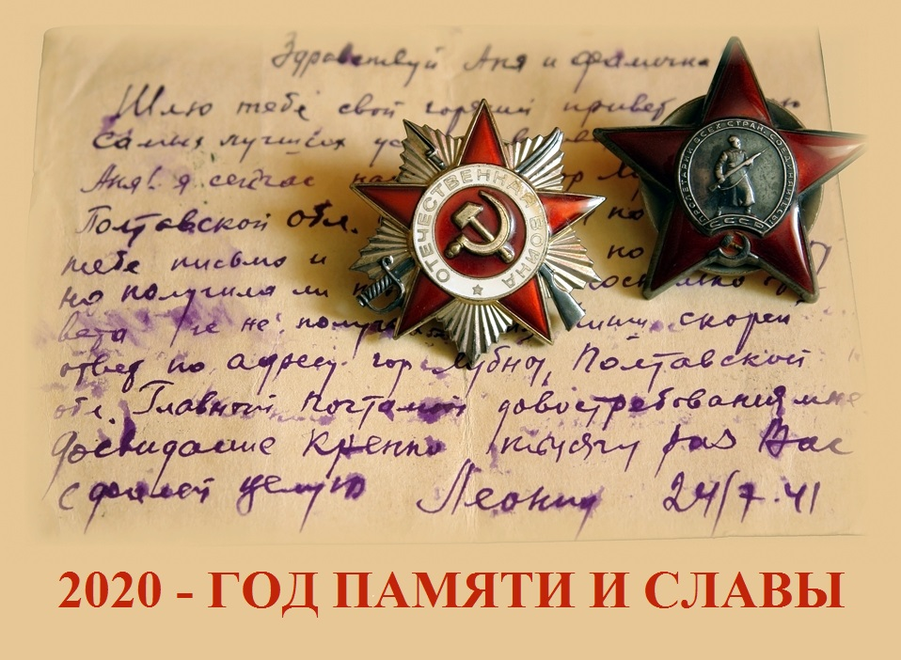

Очерк "Снова ожили в памяти были живые .."
Я говорю, держа на сердце руку
Линейка "Снятие блокады Ленинграда"
Митинг ко Дню Победы
Памятное место с.Тамбар
Стихотворение "Слезы матери"
Тамбар. Родное село. Быль
Тамбар. Труженики тыла
Мероприятия к Году Памяти и Славы:

№ | Содержание | Классы | Результат для учеников | Ответственные | Сроки
1 | Конкурс чтецов  «Эти строки, опалённые войной» | 1-4 | Дети знакомятся с поэзией о победе, героизме, взаимовыручке, готовят выступление с музыкой и видеорядом. | Учителя начальной школы | Январь
2 | Тематические уроки, посвящённые Международному дню памяти жертв Холокоста и Дню полного освобождения Ленинграда от фашистской блокады | 5-9 | Ученики узнают о памятных местах-Международном дне памяти жертв Холокоста и Дне полного освобождения Ленинграда от фашисткой блокады, поймут, почему важно знать об этих трагических событиях. | Классные руководители | январь
3 | Проект  «Прадеды и внуки» | 2-9, родители | Дети погрузятся в историю своей семьи- побеседуют с родителями,дедушками и прадедушками, найдут архивные документы и фотографии. В итоге шни подготовят материал – рассказ о своём героическом предке, прикрепят его и своё фото , чтобы выложит на сайте школы. | Классные руководители | Январь - март
4 | Открытый проект «Сборник стихов о войне». По следам поэтов военных лет | 1-9, учителя, родители | Учителя, ученики и родители пишут стихи в стиле одного из поэтов военных лет. Дети знакомятся с творчеством этих поэтов, пробуют себя в поэтическом жанре, творчески осмысливают проблемы войны и мира. | Учителя русского языка и литературы, начальных классов | Январь- февраль
5 | Клуб интересных встреч | 1-9 | Школьники встречаются с ветеранами труда, тружениками тыла. Знакомятся с историей их жизни | Заместитель директора по ВР | Январь- май
6 | Оформление тематического раздела на школьном сайте  «Год памяти и славы. 75 лет Победы в Великой отечественной войне» | 1-9 | Ученики помогают разрабатывать, пополнять и оформлять страничку на сайте школы. Чтобы выкладывать отёты о всех мероприятиях Создать базу данных о прадедах – ветеранах. | Заместитель директора по ВР, администратор школьного сайта | Январь- апрель
7 | Выставка  «Галерея Победы» | 1-6 | Ученики рисуют работы на тему Победы. | Учителя ИЗО, начальной школы. | Февраль-март
8 | Проект  «Календарь Победы» | 7-9 | Школьники рассказывают об основных событиях последних дней войны другим ребятам при помощи презентаций. | Классные руководители | Февраль - апрель
9 | Стендовые презентации  «День памяти юного героя –антифашиста. Пионеры – герои» | 7-9 | Старшие ученики рассказывают ученикам начальной школы о подвигах детей во время войны | Классные руководители, учителя начальных классов | февраль
10 | Акция «Открытка для ветерана» | 1-5 | Дети создают открытки в разной технике, подписывают их. | Учителя ИЗО, начальной школы | Апрель
11 | Проект «О чём рассказали обелиски» | 1-9 | Дети узнают о мемориалах Великой Отечественной войны, которые находятся на территории района, области. Изучают их историю. Делают уборку около памятника в родном селе. | Классные руководители | Апрель
12 | Концерт «День Победы» | 1-9, родители, учителя | Дети совместно с родителями и учителями готовят концерт для тружеников тыла. Они понимают, что необходимо сохранять память о войне, чтобы она не повторялась. Осознают, что эта тема волнует всех людей, проявляют уважение к тем, кто пережил войну. | Заместитель директора по ВР | Май
13 | Акция «В гости к ветеранам» | 6-9 | Дети лично общаются с ветеранами, берут интервью, видеоинтервью, рассматривают семейные архивы. | Классные руководители | Май
14 | Акция «Георгиевская ленточка» | 1-9 | На классных часах ученики узнают об истории акции и её смысле. Прикрепляют ленточку односельчанам. | Классные руководители | Май
15 | Урок-гостиная  «Поэзия военных лет» | 6-9 | Библиотекарь погружает детей в мир поэзии военных лет. | Сельский библиотекарь, классные руководители | Сентябрь
16 | Мероприятие  «Своя игра» по теме «Главные сражения Великой Отечественной войны» | 8-9 | Дети закрепляют знания, которые получили на уроках истории в во внеурочных мероприятиях. | Учитель истории | Октябрь
17 | Проект «Города- герои» | 1-9 | Школьники готовят интерактивное сообщение об одном из городов- героев. | Классные руководители | Ноябрь- декабрь
18 | Альманах творческих работ | 1-9 | Материалы, которые ученики готовили в ходе мероприятий, посвящённых Году памяти и славы, они предоставляют для публикации в альманахе. | Классные руководители | Декабрь

